Chapter 02. 변수와 자료형 과제

심소현

■ 과제 2-1. Chapter 1, 2 강의 내용 요약 및 정리

<Chapter 1>

자바는 현재 가장 널리 사용되며 객체지향 프로그래밍 언어이다.

자바 애플리케이션의 유형으로는 웹 애플리케이션, 독립 실행형 애플리케이션, 빅데이터 기술, 모바일 애플리케이션, 엔터프라이즈 애플리케이션 등이 있다.

자바의 플랫폼 구성 요소는 자바 개발 키트인 JDK, 자바 런타임 환경인 JRE, 자바 가상 머신인 JVM이 있다.

자바 프로그램 실행은 자바 코드 편집, 자바 소스 파일, 자바 컴퍼일러, 자바 실행 파일, 자바 가상 머신. 자바 애플리케이션 과정을 거친다.

자바 개발 환경 구성으로는 JDK 설치, JRE 설치, Eclipse 설치가 있다.

자바 애플리케이션 개발 과정은 이클립스를 이용하여 프로젝트 생성, 프로젝트 명 설정, 자바 파일(클래스)을 생성하고 코드 작성, 실행 결과 확인하여 프로젝트 실행이다.

자바 프로그램의 기본 구조는 소스 파일(.java), 패키지(package), 클래스(class), 메서드(main), 처리문(실행문)(System.out.println(“”);)이다.

클래스는 대부분 첫 글자가 대문자로 시작한다. 또한 전체 클래스의 내용은 중괄호 안에 포함되어야 하며 클래스명과 자바 파일명이 반드시 동일해야 한다.

Main() 메서드는 모든 자바 애플리케이션의 시작점이자 진입점이다. 또한 대부분 소문자로 시작하며 하나의 자바 프로그램에는 이를 가진 클래스가 반드시 존재해야 한다.

처리문은 자바 프로그램의 동작을 명시하고 이러한 동작을 컴퓨터에 알려주는 데 사용되는 문장이다. 모든 처리문은 반드시 세미콜론으로 끝나야 하며 프로그램을 실행하면 main() 메서드 안의 처리문이 순차적으로 실행된다.

주석은 코드에 대한 이해를 돕기 위해 프로그램에 설명을 덧붙이는 일종의 메모이다. 줄 주석, 블록 주석이 있다.

<Chapter 2>

변수는 컴퓨터 프로그램이 처리할 데이터를 저장하는 저장 위치로 컵을 예로 들 수 있다. 즉 특정 자료형의 값을 저장하는 메모리 공간의 위치를 의미한다.

변수를 사용하려면 먼저 변수를 선언해야 한다.

자료형은 변수에 저장할 수 있는 데이터의 유형이며 변수명은 메모리 주소를 대신하는 메모리 주소의 이름을 지정하는 것이다.

변수 초기화는 변수 선언과 동시에 값을 할당하는 것이다.

상수는 프로그램이 실행되는 동안 메모리에 저장된 데이터를 변경할 수 없고 반드시 선언과 동시에 초기화해야 한다. Final 키워드를 이용하여 선언한다.

자료형은 프로그래밍을 할 때 사용하는 숫자, 문자열 등의 다양한 데이터 형태를 식별하는 분류로서 프로그램의 가장 기본 이자 핵심적인 단위로 데이터에 대해 수행할 수 있는 작업과 저장할 수 있는 값 유형을 정의한다.

정수형은 byte, short, int, long, 실수형은 float, double, 문자형은 char, 불리언형은 Boolean, 문자열형은 string 등이 있다.

출력처리로는 데이터 출력 -> print() 메서드, 이스케이프 문자 출력 -> \문자 등이 있다.

■ 과제 2-2. 금일 교안 예제 다시 한번 실습해보기(복붙 금지. 반드시 직접 하나하나 타자 칠 것)

■ 과제 2-3. 예제 및 과제 소스 및 결과 창 캡처해서 내용 정리하기

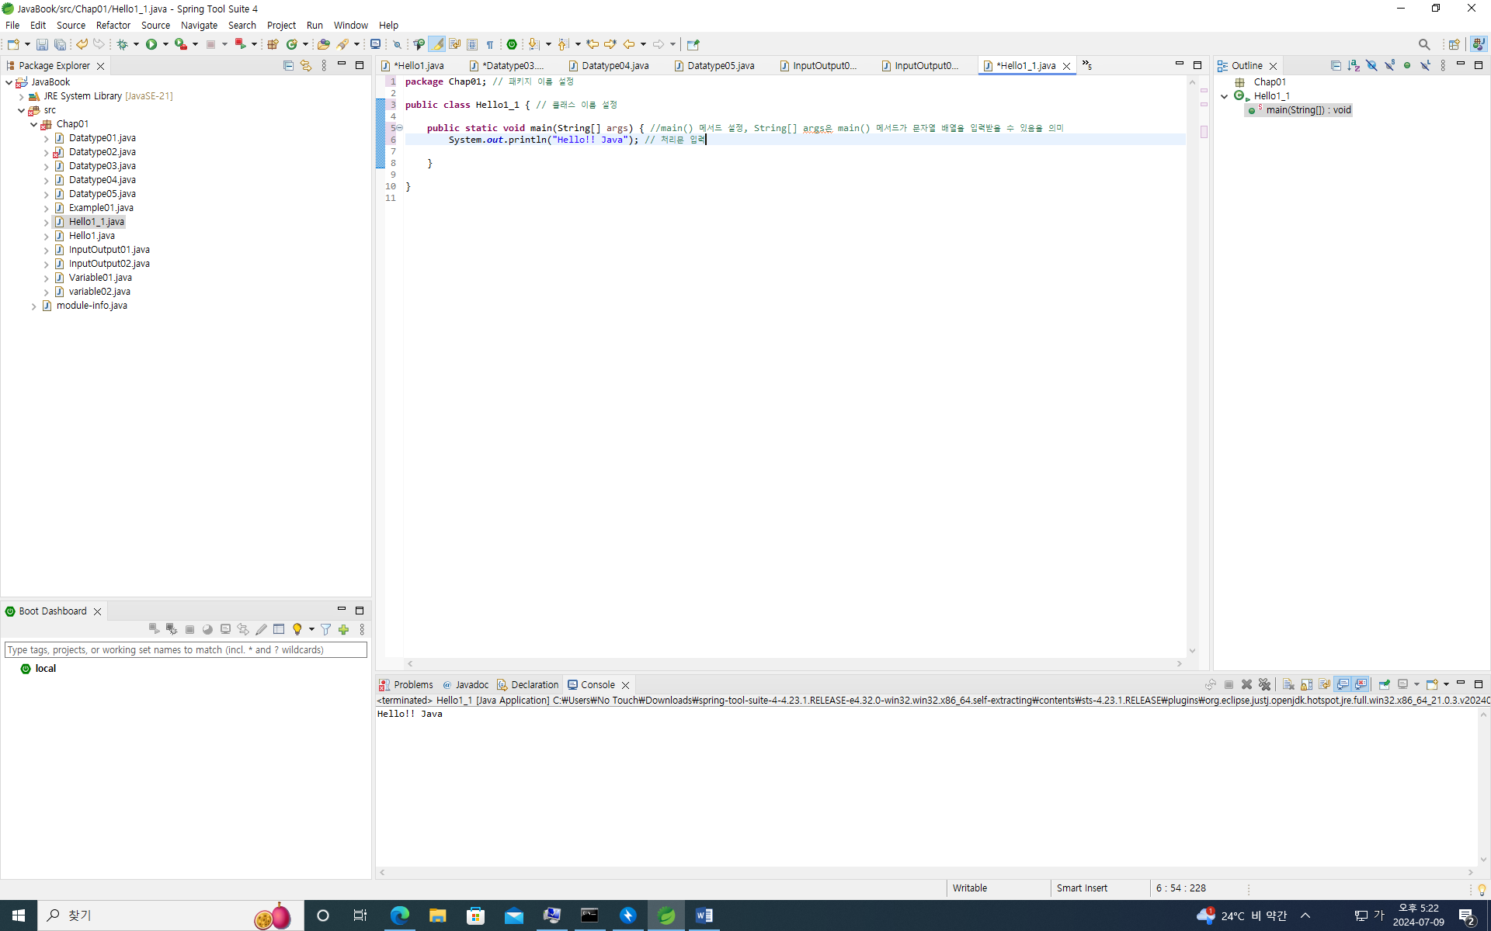

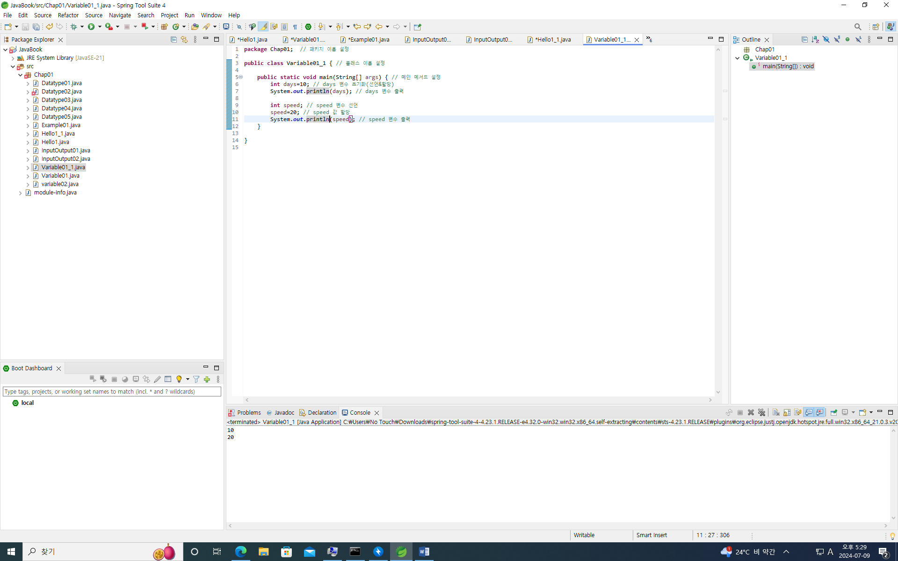\

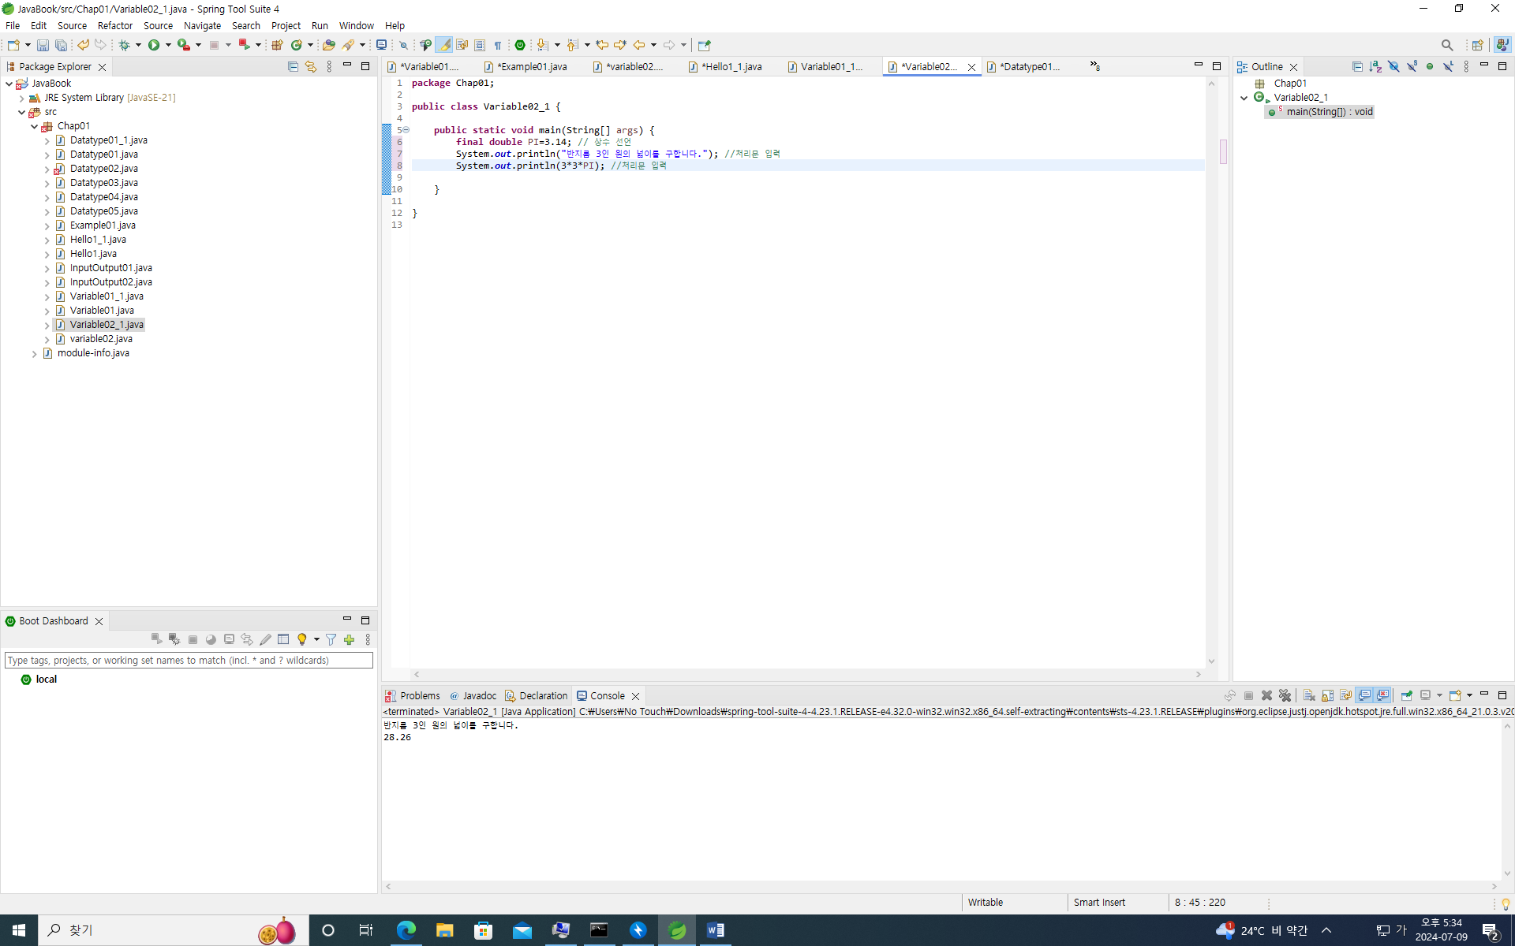

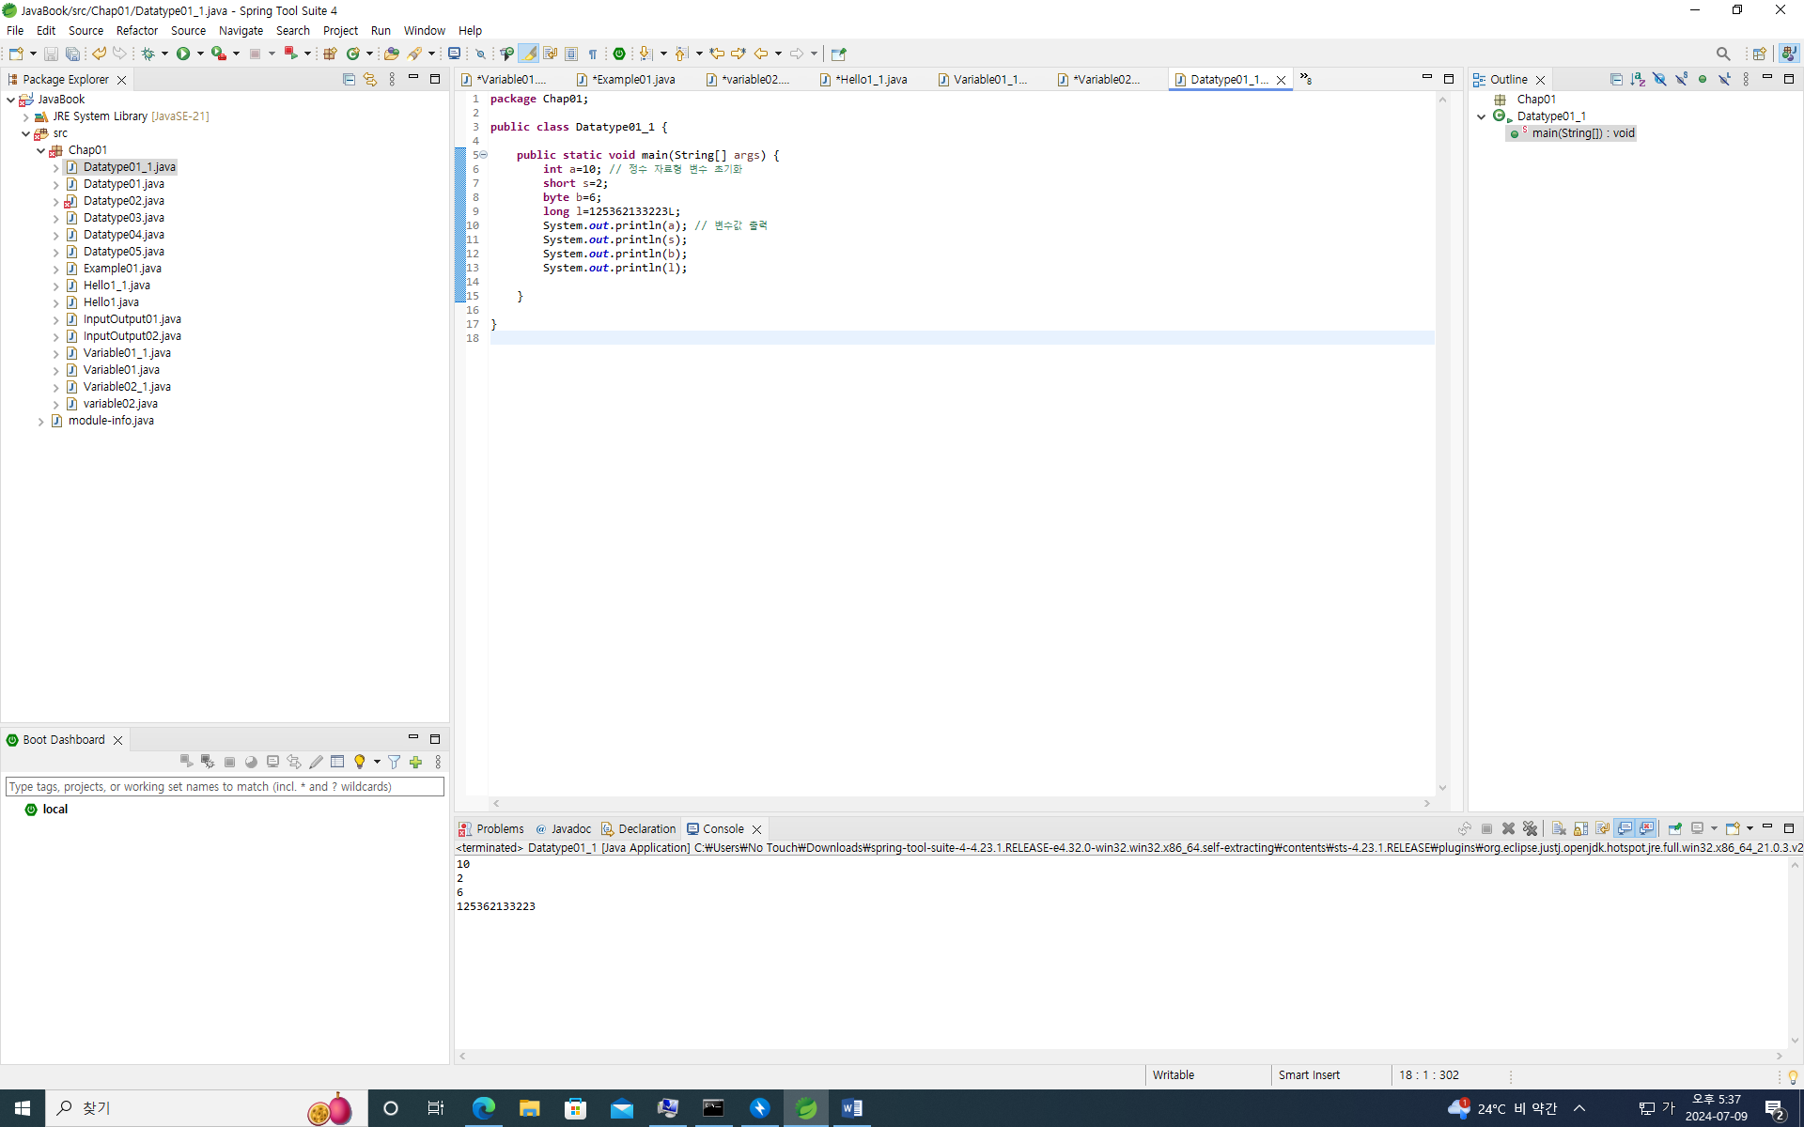

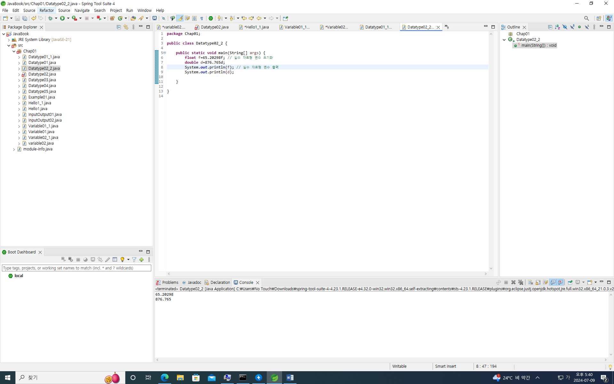

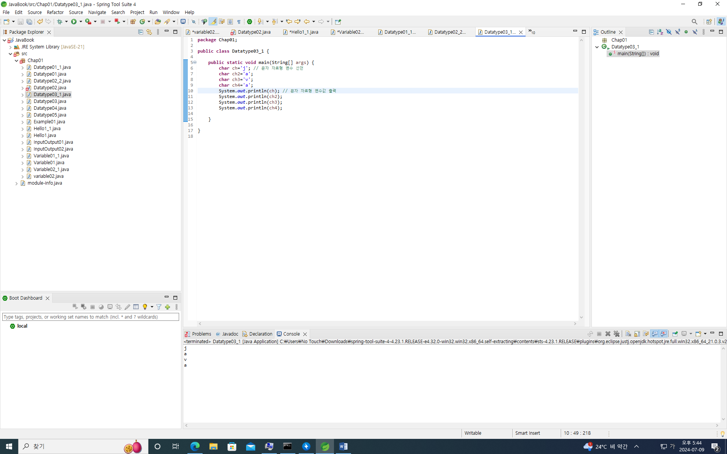

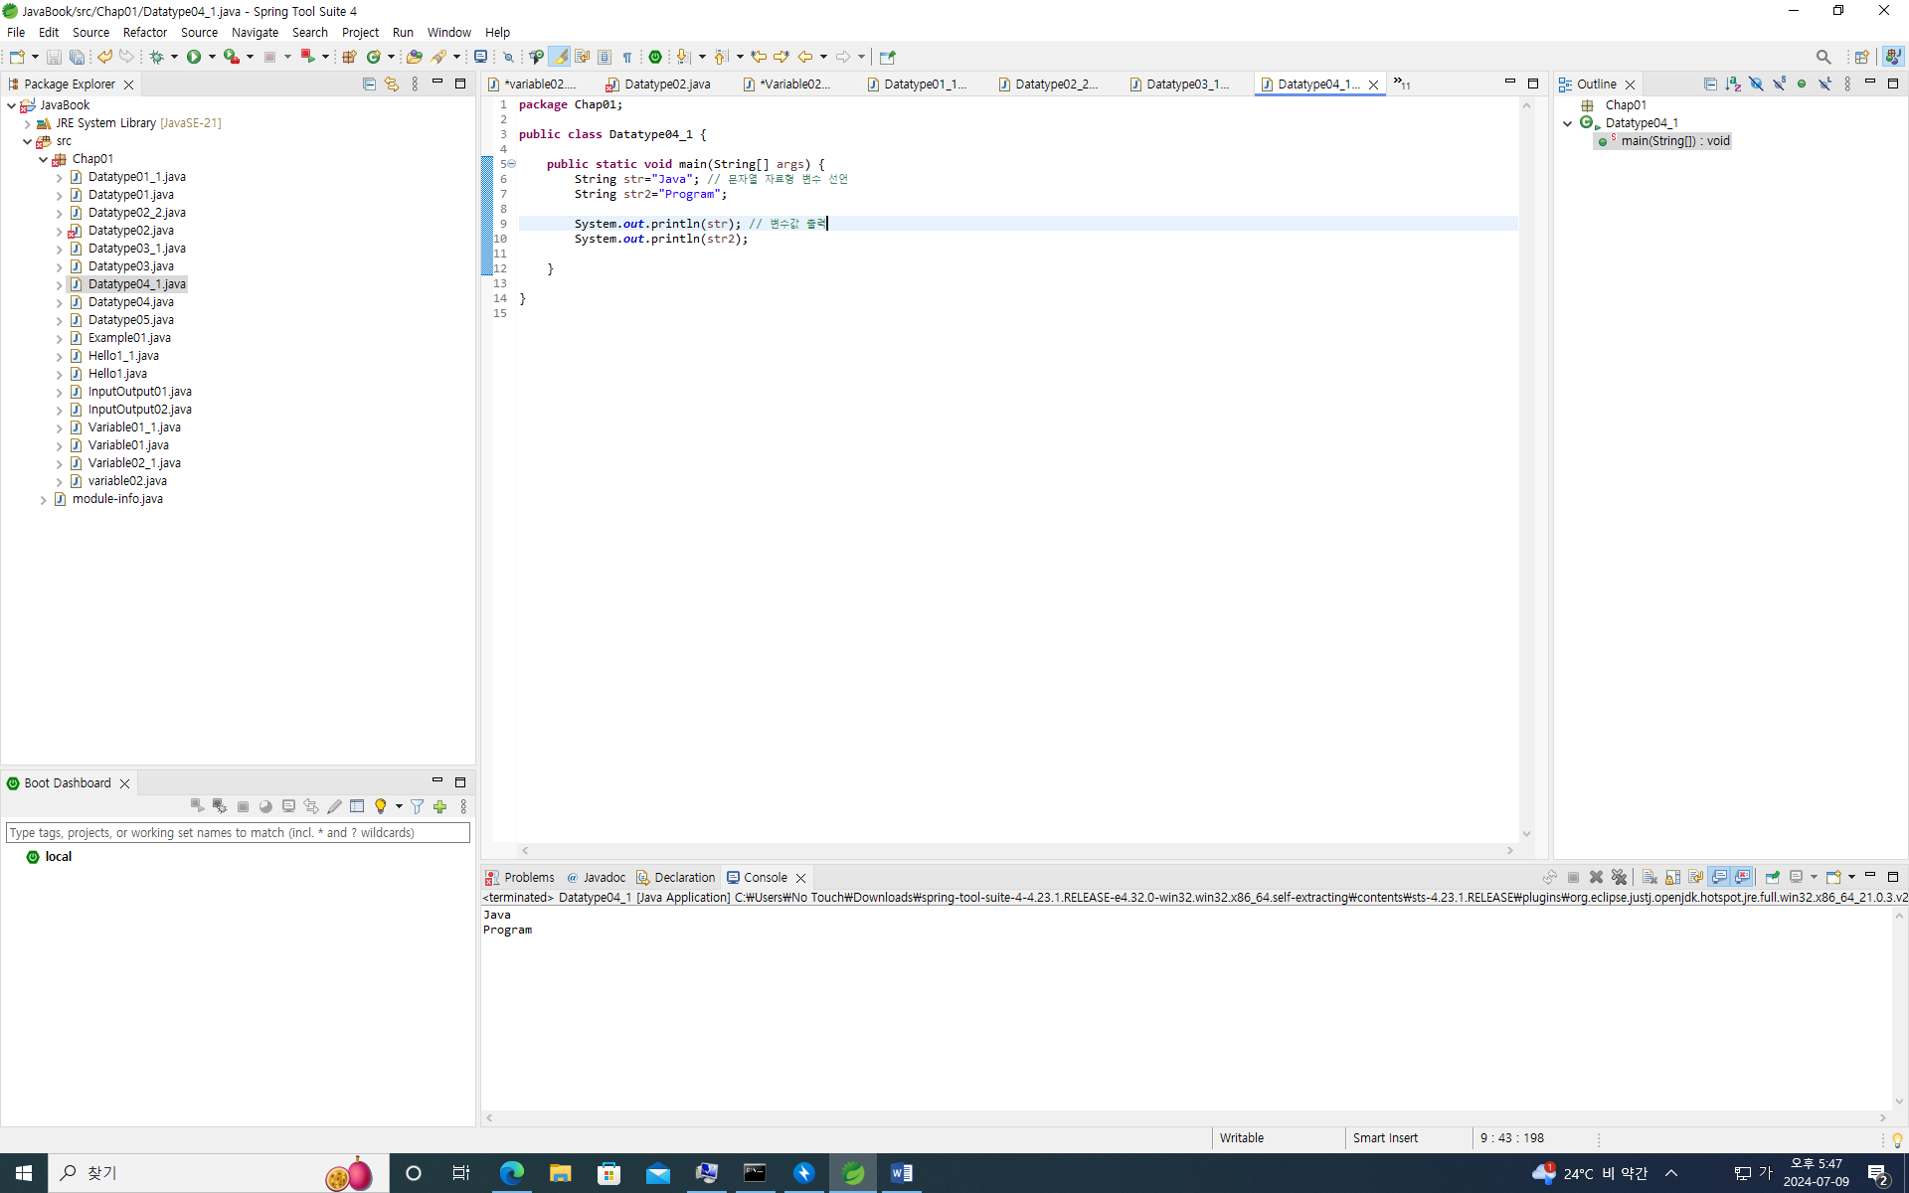

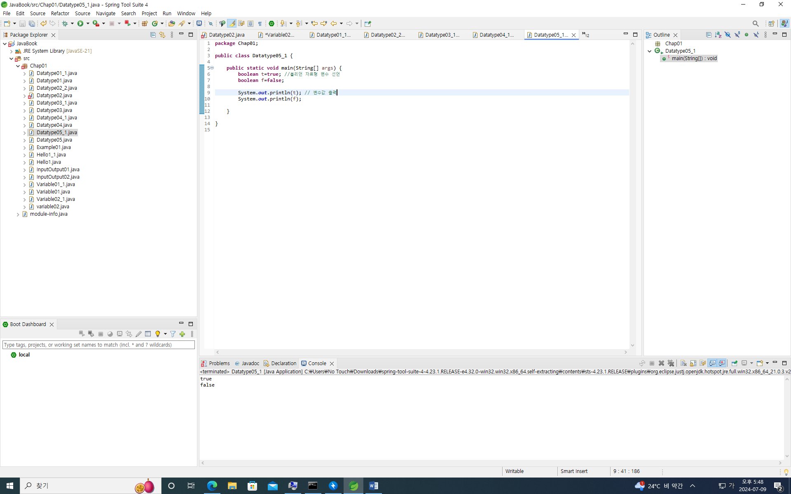

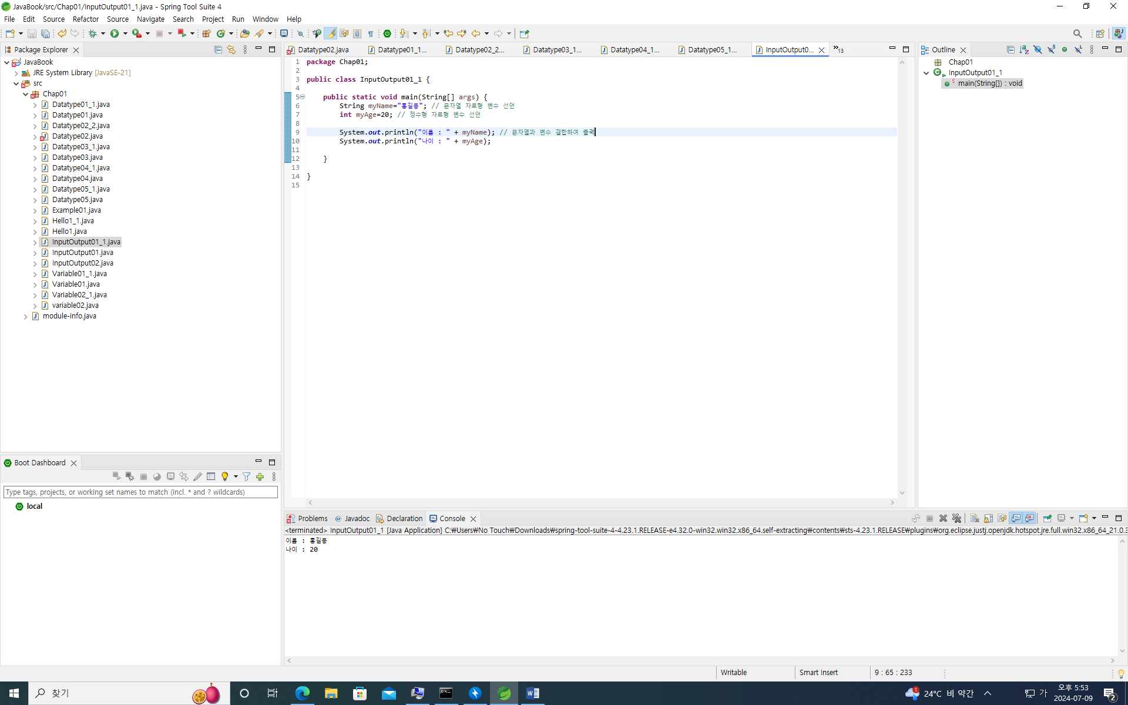

• ※ 예제 및 과제는 각 줄마다 주석으로 설명을 달도록 합니다.

• ※ 모르는 것이 있으면 개인적으로 질문주세요.

• ※ 모든 예제 및 과제는 교수에게 직접 설명할 수 있게끔 이해해야 합니다.

■ 과제 2-4. 다음 질문을 답하세요.

• 자료형 int와 long은 몇 바이트인가요?

Int: 4바이트

long: 8바이트

• 자료형 boolean이란 무엇인가요?

값은 true, false 두 가지를 가지며 if 또는 while 과 같은 제어문을 제어하는 조건식에 사용한다.

• 자료형 int와 float의 차이점은?

Int는 소수 부분이 없고 음숫값을 허용하는 숫자인 정수 자료형 변수이며 float는 소수 부분이 있고 음숫값을 허용하는 숫자인 실수 자료형 변수이다.

• 자료형 char와 String의 차이점은?char은 문자와 숫자 등 문자 집합의 기호를 나타내는 데 사용하는 문자 자료형이며, string은 단일 문자를 포함하는 문자열을 저장하는 데 사용하며 큰따옴표로 값을 묶어 표현한다. 이는 클래스에 해당하므로 반드시 대문자로 시작해야 한다.

■ 과제 2-5. 자신의 이름, 나이, 학번 출력하기

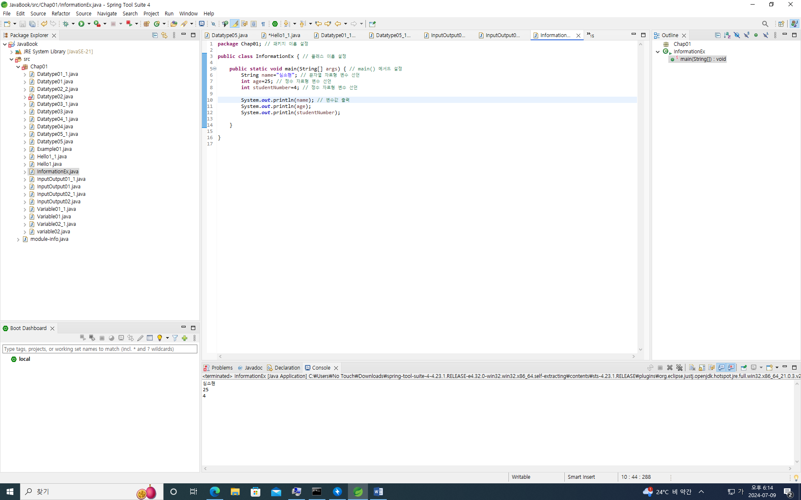

■ 과제 2-6. 다음 코드를 실행해보고, 각 라인에 대한 설명을 자세하게 작성하세요.

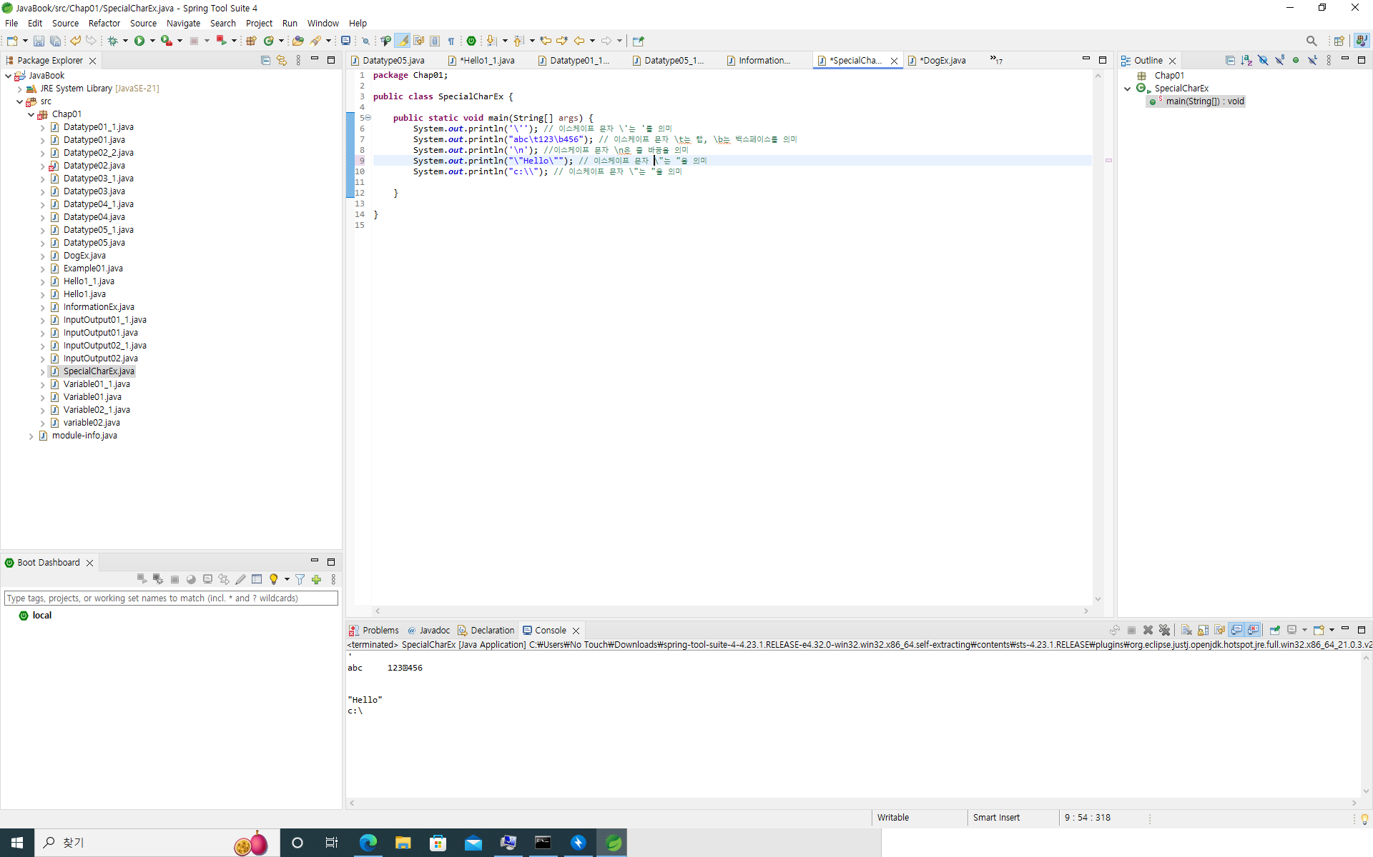

■ 과제 2-7. ", `, \ 등의 문자에 주의하며 강아지 출력하기

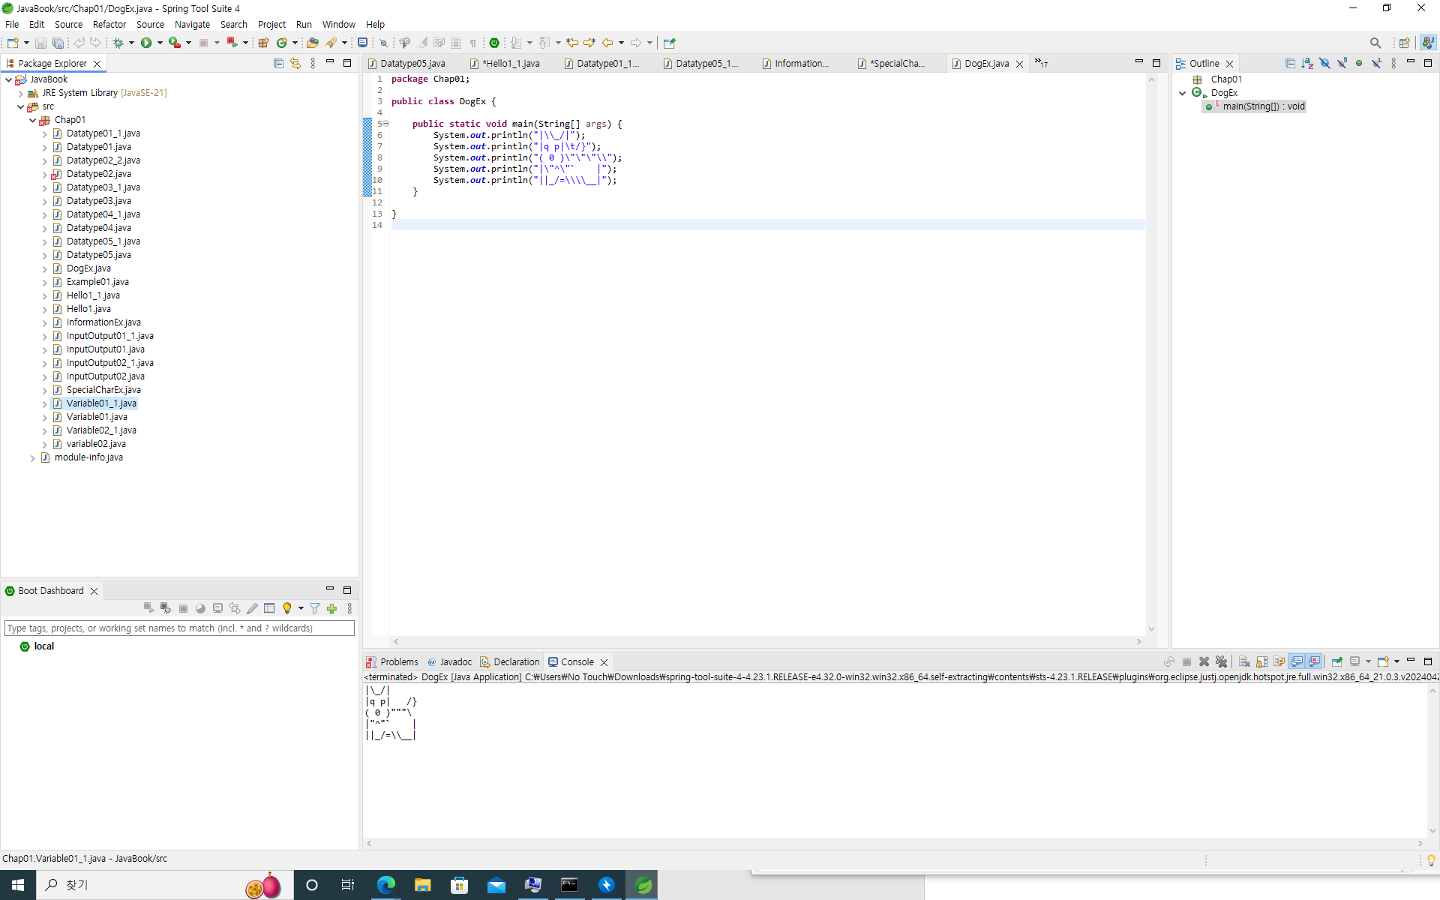

■ 과제 2-8. 두 변수 값 교환하기

